江苏省仪征中学2023—2024学年度第一学期高二政治学科作业
期末综合练习1（扬州期末）
研制人：李 蓉 李妍敏 审核人：李 蓉
班级： 姓名： 学号： 练习日期： 建议用时：
一、单选题
1. 马克思在《<政治经济学批判>导言》中指出：“希腊艺术的前提是希腊神话，也就是已经通过人民的幻想用一种不自觉的艺术方式加工过的自然和社会形式本身。这是希腊艺术的素材。”这表明
A．希腊神话本质上是对客观存在的反映 B．神话是虚幻的，没有存在的社会价值
C．希腊神话作为意识与物质是不可分的 D．人们的幻想可以改变神话的存在形式
2．“启明星50”大型太阳能无人机首次采用双机身布局，是以太阳能为唯一动力能源的全电大型无人机平台。该机利用高效、清洁、绿色、环保的太阳能，可长时间留空飞行，执行高空侦察、森林火情监测、大气环境监测等任务。这表明
①人的思维与存在具有同一性 ②无人机具有能动创造性
③自在事物的联系具有客观性 ④人能够能动地改造世界
A．①② B．①④ C．②③ D．③④
3. 团簇是一类尺寸介于小分子和纳米粒子之间的新型功能材料。深蓝光团簇电致发光材料及器件的研发一直是该领域的瓶颈。黑龙江大学4名学生组成的团队依托国家级大学生创新创业项目，在专家指导下，开发出基于金团簇的首例高性能深蓝光团簇电致发光器件。这一最新研究成果表明
①物质与意识的关系问题是实践中遇到的基本问题
②在社会实践中获得的认识进一步促进实践的发展
③离开他人和社会的纯粹个人实践活动根本不存在
④人类探索世界的过程是一个无限接近真理的过程
A. ①③ B. ①④ C. ②③ D. ②④
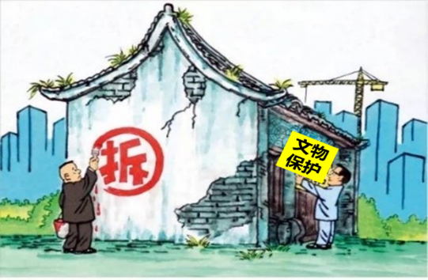
4. 漫画《保护与开发》与下列选项体现的哲理最相近的是
A. 举一纲而万目张，解一卷而众篇明
B. 操千曲而后晓声，观千剑而后识器
C. 敢为常语谈何易，百炼工纯始自然
D. 恰是未曾着墨处，烟波浩渺满目前
5. 2022年12月，中央经济工作会议要求坚持稳字当头、稳中求进，继续实施积极的财政政策和稳健的货币政策，加强各政策协调配合，形成共促高质量发展合力。材料蕴含的哲学道理是
A．具体问题具体分析是矛盾问题的精髓
B．事物发展的状态是运动和静止的统一
C．上层建筑适合经济基础状况能促进经济基础的完善
D．认识发展是一种波浪式的前进和圆圈式的循环运动
6．“华夏”一词在《尚书》《左传》中已经出现，初指地理概念。随着语言文化的发展，华夏一词有了文化沉积价值。唐《春秋左传正义》疏曰：“中国有礼仪之大，故称夏；有服章之美，谓之华。”随着历史发展，人们将“华夏”作为中国人的别称，将中国称之为华夏。这一诠释沿用至今被广泛认可，华夏儿女凝心聚力。上述情况体现了
①人们对事物的判断会随着时间和条件的变化而改变
②个人必须在与社会的统一中才可能实现自身的价值
③人们的立场差异并未影响文化追求上的整体一致性
④核心价值观是民族和国家最持久最深层的精神力量
A．①② B．①④ C．②③ D．③④

7.《领航》以具体人物、日常事件、现实场景展现新时代中国人真实的生活和生活的真实，全面反映了党的十八大以来取得的历史性成就、发生的历史性变革，生动呈现新时代人民群众的幸福美好生活和良好精神风貌。该剧的成功说明成就经典作品需要
①立足创作灵感，弘扬科学精神 ②描绘时代气象，坚守人民立场
③还原真实历史，肯定传统文化 ④坚持守正创新，讲好中国故事
A. ①② B. ①③ C. ②④ D. ③④
8. “为天地立心，为生民立命，为往圣继绝学，为万世开太平”是北宋大家张载的名言，当代哲学家冯友兰将其称作“横渠四句”，一直被人们传颂。青年人从中得到的启示有
①坚定理想信念，弘扬家国情怀 ②继承革命传统，提高道德修养
③坚定文化自信，参与文化建设 ④秉持民本思想，丰富文化供给
A. ①② B. ②④ C. ①③ D. ③④
9. 2022年12月，在卡塔尔世界杯足球“盛宴”里，从球场到建筑，从公共交通到纪念品……“中国元素”几乎遍布世界杯每一个角落，这是中国文化软实力的再次成功亮相。“中国元素”闪耀世界杯体现了
①文化的交流和传播离不开一定的文化载体
②中华文化在交流中展现着自身独特的魅力
③通过文化交融让世界进一步认同中华文化
④中华文化在世界文化领域里独有的优越性
A. ①② B. ②③ C. ①④ D. ③④
10.城市书房作为公共图书馆外延的公共文化设施，为市民提供阅读学习场所和文化服务，成为市民的“心灵栖息地”。2022年12月1日，由扬州市人大常委会通过的全国首部以城市书房为主题的地方性法规《扬州市城市书房条例》正式实施。这一举措旨在
①推进文化事业发展，丰富人民文化生活 ②以正确舆论导向引导基本文化发展方向
③发挥法律法规对文化发展的决定性作用 ④以立法的形式保障人民的基本文化权益
A．①② B．②③ C．①④ D．③④
11.《台湾问题与新时代中国统一事业》白皮书，科学把握中国统一大业新的历史方位，重申一个中国原则是遵守国际关系基本准则的应有之义，“和平统一、一国两制”是解决台湾问题的基本方针，中国实现完全统一是大势所趋和历史必然。这表明
①主权统一与政权组织形式是完全对应关系
②台湾是中国的一部分不容置疑也不容改变
③领土完整是国家存在和发展最重要的要素
④我国维护民族大义、同胞福祉与两岸和平
A．①③ B．①④ C．②③ D．②④
12.2022年10月，因政策失败和反对党工党支持率飙升，遭到近百名保守党议员联名反对，上任仅45天的英国首相伊丽莎白·特拉斯向英国国王查尔斯三世递交辞呈并获得批准。英国执政党保守党新党首里希·苏纳克接受国王授权组建新内阁，正式就任首相。据此可推断出
①英国政府首脑由议会选举中获胜的党派首领担任
②首相接受英国国王的任免并效忠国王对国王负责
③英国国王虽然没有实权但仍拥有重大政治影响力
④工党和保守党相互制衡、轮流执政维护民众利益
A．①② B．①③ C．②④ D．③④
13.1997年，一场源于泰国的金融风暴迅速蔓延到东南亚、东亚地区。2008年，一场源自美国华尔街的巨大金融海啸严重冲击了美国的金融业和其他行业。亚洲金融风暴和美国金融海啸均迅速波及全球，给世界经济造成了巨大损失，这是第二次世界大战后人类面临的两场严重的国际金融危机。这启示各国在经济全球化进程中要
①消除国际金融风险，维护国家的经济安全
②结成你中有我、一荣俱荣、一损俱损关系
③完善全球治理，引导好经济全球化的走向
④勇敢迎接挑战，同舟共济，实现合作共赢
A. ①② B. ①③ C. ②④ D. ③④
14.第五届中国国际进口博览会共有145个国家、地区和国际组织参展。参展的世界500强和行业龙头企业达284家，数量超过上届，回头率近90％；来自127个国家和地区的2800多家企业参加企业商业展，展示438项代表性首发新产品、新技术、新服务。这体现出中国
①鼓励国内企业和产品更多地“走出去” ②推动建设联动型世界经济，凝聚互动合力
③树立主导全球国际贸易发展的风向标 ④推动建设开放型世界经济，拓展发展空间
A．①② B．①③ C．②④ D．③④
15.2022年12月，《生物多样性公约》第十五次缔约方大会（COP15）第二阶段会议成功举办。这是联合国首次以生态文明为主题召开全球会议，中国提出推进全球生物多样性保护的中国主张和持续加强生态文明建设的中国举措，为会议的成功指明方向，注入强大动能。由此可见
①中国为全球生态文明行稳致远作出了重要贡献
②联合国是集体应对各种威胁和挑战的有效平台
③联合国成为协调国际经济政治关系的主要力量
④中国在人类和平与发展事业中发挥着核心作用
A. ①② B. ①③ C. ②④ D. ③④

二、简答题
16. 一部好剧，记录时代，提升思维价值，沉淀内心情感。
某校高二（1）班开展“好剧给人以精神力量，让人感悟生命的价值”的观影交流活动。以下是2022年热播剧《人世间》《大考》《县委大院》三部作品的经典台词（摘录）。
【剧名】
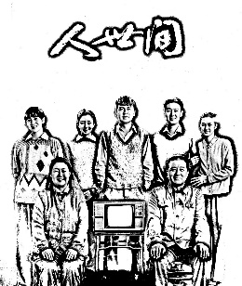
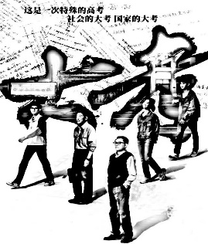
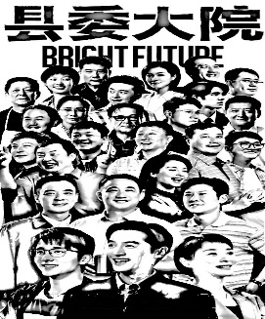

【经典台词摘录】
《人世间》：现实生活中，一切都在按照自身的轨道运行，按部就班，不差半点分毫。一定要把自己的工作做好，把自己的小日子过好。小事做好了就是大事，简单做好了就不简单。
《大考》：每个人抗压能力都是有限的，这个世界上每个人都会遇到困难的，有时候努努力克服克服，那就过去了，不能因为一点小困难就打退堂鼓。
《县委大院》：做不到的就不要忽悠，要稳扎稳打。涉及到群众利益的事要充分听取群众的意见，群众在干部心里面有多重，干部在群众心里面就有多重。
从哲学角度谈谈三部热播剧中的经典台词对青年成长的启示。（12分）

17. 2022年11月29日，中国申报的“中国传统制茶技艺及其相关习俗”，被列入联合国教科文组织人类非物质文化遗产代表作名录。
自古以来，中国人种茶、采茶、制茶和饮茶，发展出绿茶、黄茶、黑茶、白茶、乌龙茶、红茶六大茶类及花茶等再加工茶，2000多种茶品，供人饮用与分享。传统制茶技艺主要集中于秦岭淮河以南、青藏高原以东的江南、江北、西南和华南四大茶区，各有特色，相关习俗在全国各地广泛流布，为多民族所共享。成熟发达的传统制茶技艺及其广泛深入的社会实践，体现着中华民族的创造力和文化多样性，传达着茶和天下、包容并蓄的理念。
通过丝绸之路、茶马古道，茶穿越历史、跨越国界，已成为中国与世界人民相知相交、中华文明与世界其他文明交流互鉴的重要媒介，成为人类文明共同的财富。
以茶待客是中国人的一种习惯，“茶可雅志”，饮茶可自省、可审己，形成了独特的中国茶道精神，实现互爱、互敬、互助的大同理想。西方人从中国引入了茶，喜欢饮冰茶，闻之冷香沁鼻，啜饮凉齿爽口。最初不带任何茶叶痕迹的速溶茶居多，饮茶讲究快捷方便，后来渐渐地也享受品茶带来的闲暇逸致和温馨，洋溢着“敬、和、清、寂”的文化氛围。
（1）中国茶艺的成功申遗是释放中华文化魅力的又一次机遇。结合“文化传承与创新”的相关知识，解读这一观点。（6分）

（2）中西方茶文化彰显着不同的哲学特质。结合材料，运用矛盾观知识评析这一观点。（9分）

18.材料一 着眼于我国长远发展和长治久安，2020年中共中央提出构建“以国内大循环为主体、国内国际双循环相互促进的新发展格局”。二十大报告中再次强调：“增强国内大循环内生动力和可靠性，提升国际循环质量和水平。”国内大循环内生动力和可靠性表现在高水平的自立自强上，主要利用自己的市场和要素而不是依赖别人进行自主创新。

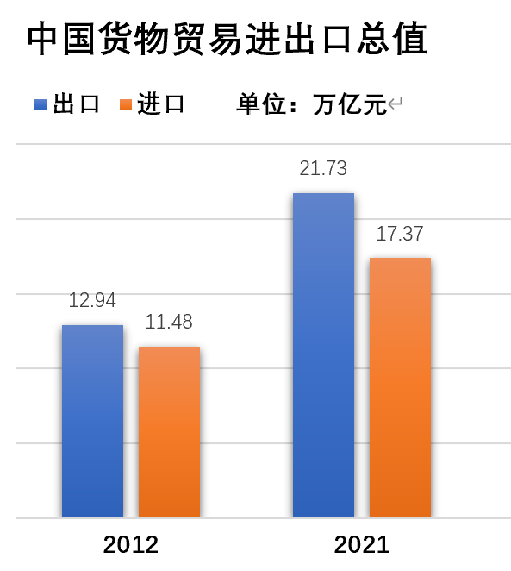
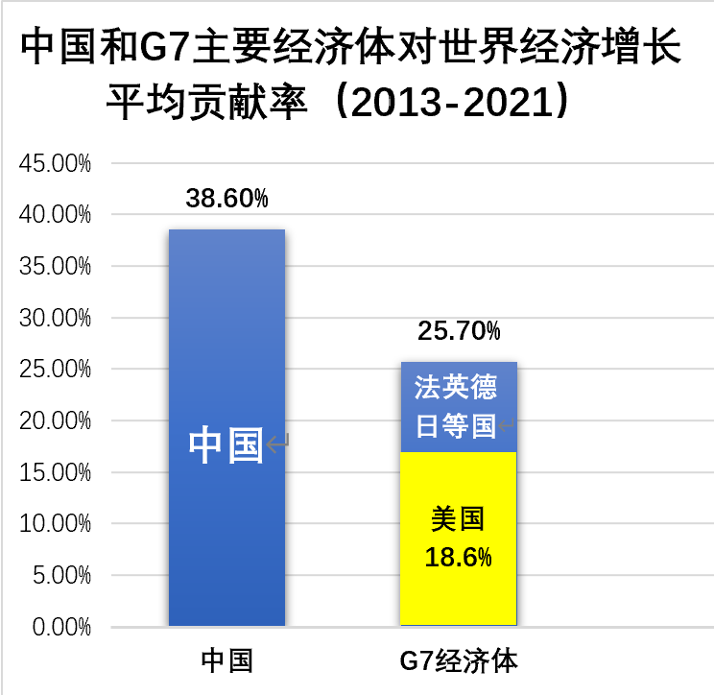
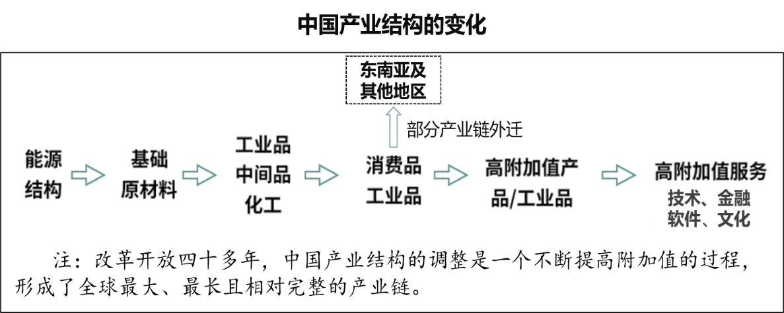
材料二 以下是我国近十年宏观经济数据统计（部分内容）。

注：我国拥有14亿多的人口规模和超4亿中等收入群体，是全球第二大消费市场。我国已成为140多个国家和地区的主要贸易伙伴，货物贸易总额居世界第一。
近期，国内外有一些声音认为“以国内大循环为主体，意味着中国要搞自给自足的经济”。结合材料，请从“经济全球化与中国”角度回应质疑。（9分）

19.中国式现代化，既有各国现代化的共同特征，更有基于自己国情的中国特色。中国式现代化是走和平发展道路的现代化，摒弃了西方一些国家通过战争、殖民、掠夺等方式实现现代化的老路，坚定站在历史正确的一边、站在人类文明进步的一边。中国高举和平、发展、合作、共赢旗帜，提出全球发展倡议、全球安全倡议，发起“一带一路”倡议和人类命运共同体理念等，在坚定维护世界和平与发展中谋求自身发展，又以自身发展更好维护世界和平与发展。
世界上既不存在定于一尊的现代化模式，也不存在放之四海而皆准的现代化标准。中国式现代化拓展了发展中国家走向现代化的途径，这条道路越走越宽广。南非专家戴维·蒙亚埃称赞中国式现代化打破了“现代化就是西方化”的发展迷思，是“人类社会发展的一项创举”。美国中国问题专家威廉·琼斯认为中国式现代化会让世界受益匪浅。
结合材料，运用“世界多极化”的相关知识，阐述中国式现代化道路为什么能越走越宽广。（9分）

20.数字乡村是乡村振兴的战略方向。数字乡村建设不断推进乡村文化样态、文化场景、文化产业等深层次变革，将乡村文化振兴带入高质量发展新赛道。
以下是一些地方数字乡村建设的实践案例：
案例一 | 组织乡村“网红博主”“文化创客”，用鲜活的视听语言描摹乡村人文风情。记录原汁原味乡村美食风物，直播草垛书房读经典、品名著，讲述乡贤名人忠孝故事、红色革命历史、邻里互助温暖小事，赓续文化基因，展现乡村魅力，让乡村文化更加富有感染力和感召力。
案例二 | 利用数字化平台打开乡土文化产品新销路。与京东、阿里云等互联网企业合作，将独具特色的苗绣“上云演播”，让城市消费者在线一睹乡村好物、下单非遗产品。有故事、有内容的“云端带货”不仅为乡村优质产品找到了新销路，也搭建起乡村就业新平台，进一步巩固拓展脱贫攻坚成果。
案例三 | 依托名山风景区，打造环山文旅游，引入全球首个Discovery Adventures Park落地运营，举办国际自行车赛事、山地越野竞赛等体育活动。山下民国风格街区，植入老式照相馆、小酒馆、咖啡馆等怀旧风格业态。沉浸式民宿体验、嵌入式旅游演艺、休闲式体育运动，借助数字技术转化为线上线下深度融合的文化旅游新场景，成为火爆“网红打卡地”。
参考上述案例，就“数字乡村赋能乡村文化振兴”撰写一份建议书。（10分）
要求：①结合“发展中国特色社会主义文化”相关知识。
②紧扣主题，建议科学，逻辑清晰，结构合理。
③学科术语使用规范，字数在250字左右。

江苏省仪征中学2023—2024学年度第一学期高二政治学科作业
期末综合练习1答案
1-5 ABADC 6-10 BCCAC 11-15 DBDCA
16.《人世间》经典台词：现实生活中，一切都在按照自身的轨道运行，按部就班，不差半点分毫，告诉我们规律具有客观性和普遍性，要尊重客观规律，按规律办事。（2分）小事做好了就是大事，简单做好了就不简单，告诉我们矛盾双方在一定条件下相互转化，要发挥主观能动性创造条件促成事物向好的方面转化。（2分）（该点如从量变质变的关系角度作答，言之有理，也可得2分，但不重复给分。）
《大考》经典台词：每个人都会遇到困难告诉我们矛盾是普遍存在的，要敢于承认矛盾，勇于直面矛盾，善于分析矛盾，积极寻找正确的方法解决矛盾。（2分）努力克服就过去了，不能因为一点小困难就打退堂鼓告诉我们事物发展是前进性与曲折性的统一，要对前途充满信心，也要做好充分的思想准备，克服前进道路上的困难。（2分）
《县委大院》经典台词：不要忽悠，要稳扎稳打告诉我们物质决定意识，要做到一切从实际出发，实事求是。（2分）要充分听取群众的意见，群众在干部心里面有多重，干部在群众心里面就有多重，告诉我们人民群众是历史的创造者，要坚持群众观点和群众路线。（2分）（该点如答“正确的价值判断和价值选择要自觉站在最广大人民的立场上”，也可得2分，但不重复给分。）
17.（1）①中华文化源远流长、博大精深。（1分）茶艺文化是中华文化的重要组成部分，其形成和发展过程也体现了各地区各民族人民对中华文化强烈的认同感和归属感。（1分）
②中华优秀传统文化对解决当今时代问题提供了有益借鉴。（1分）“茶和天下、包容并蓄”的理念对建设和谐国家、和谐世界有着积极的推动作用。（1分）
③各民族文化之间的交流与传播有利于文化多样性的发展。（1分）中国茶艺申遗成功可以推动中华文化走向世界，展现中华文化魅力，同时丰富世界文化色彩。（1分）
（2）①矛盾具有特殊性，矛盾着的事物及其每个侧面各有其特点。不同事物有不同的矛盾。（2分）中国深厚的茶文化体现大同理想，凸显自省审己，体现出中国茶文化特有的品味和精神，而西方茶文化强调速溶性和实用性特征。（1分）
②同一事物在发展的不同过程和阶段上有不同的矛盾，同一事物的不同矛盾也各有特殊性。（2分）西方人饮茶开始时速溶快捷方便，后来渐渐品茶，享受闲暇和温馨。中国的四大茶区也各有特色（1分）
③特殊性离不开普遍性，任何事物都是普遍性和特殊性的对立统一。世界上的事物无论怎样特殊，它总是在特殊性中包含着普遍性。（2分）中西方茶饮方式虽有所不同，但都享受喝茶所带来的闲暇逸致和温馨。（1分）
18. ①以国内大循环为主体，是要依托我国超大规模市场优势、释放内需潜力，实现高水平的自立自强。（1分）以国内大循环为主体，强调的是独立自主、自力更生，（1分）把发展主动权牢牢掌握在自己手中。（1分）
②中国是经济全球化的受益者，也是贡献者。（1分）新时代十年，我国深度参与全球产业分工和合作，产业结构不断优化升级，外贸规模持续增长，同时中国对世界经济增长的平均贡献率超过G7国家贡献率的总和，为全球经济的稳定和增长提供了持续强大的推动力。（1分）中国作为世界主要经济体和负责任的大国，坚持对外开放的基本国策，不会搞自我封闭、自给自足。（1分）
③构建新发展格局是开放的国内国际双循环，不是封闭的国内单循环。（1分）国内大循环是基础，与国际循环相互依存、相互促进。（1分）中国在立足自身发展的基础上将坚持高水平对外开放，更好促进国际合作，实现互利共赢。（1分）
19.①和平与发展是当今时代的主题。（1分）中国式现代化坚持走和平发展道路，摒弃战争、殖民、掠夺等方式，符合中国人民和世界人民的共同愿望和根本利益，契合时代要求与历史潮流。（2分）
②国家利益是影响国际关系的决定性因素，国家间的共同利益是国家合作的基础。（1分）中国式现代化道路以合作共赢凝聚最大公约数，在维护世界和平中谋求自身发展，在谋求本国发展中促进各国共同发展，以实际行动展现了我国的世界情怀和全球视野。（2分）
③中国提出共建“一带一路”倡议、推动构建人类命运共同体，中国的国际影响力、感召力、塑造力进一步提高。（1分）中国式现代化拓展了发展中国家走向现代化的途径，为人类探索更好的社会制度贡献了中国智慧和中国方案。（2分）

20.（紧扣“数字乡村赋能乡村文化振兴”主题，分析案例，主要从“如何赋能”角度作答，如若脱离主题，仅是文化知识的堆砌，建议最高不超过6分。）
乡村文化振兴要坚持以人民为中心，（1分）借助数字化技术充分挖掘和展示真实、立体、全面的乡村风貌，（1分）弘扬主旋律，传播正能量，（1分）培育和践行社会主义核心价值观，增强乡村文化自信。（1分）
乡村文化振兴要立足时代之基，回答时代问题，（1分）借助数字化平台推动乡村文化产业发展，提升乡村文化附加值，（1分）巩固拓展脱贫攻坚成果，实现社会效益和经济效益相统一。（1分）
乡村文化振兴要融通不同资源，实现综合创新，（1分）借助数字技术激发乡村文化创新活力，丰富高品质文化消费产品的供给，（1分）满足人民多样化、多层次、多方面的精神文化需求。（1分）

